|  |  |  |  |
| --- | --- | --- | --- |
| ΕΛΛΗΝΙΚΗ ΔΗΜΟΚΡΑΤΙΑ |  | **ΣΧΟΛΗ ΕΠΙΣΤΗΜΩΝ ΥΓΕΙΑΣ**  **ΤΜΗΜΑ ΙΑΤΡΙΚΗΣ** | Θεσσαλονίκη, 22-08-2024 |
|  | Γραμματεία |
| Πληροφορίες: Αστέριος Χατζηχαριστός  *Τηλ.: 2310 99 9057*  *E-mail: asteris@auth.gr*  *Κτίριο: Νέων Αμφιθεάτρων Ιατρικής (έναντι ΑΧΕΠΑ)* |

Προς

την **Πρυτανεία** του ΑΠΘ

**ΠΡΑΚΤΙΚΟ**

της έκτακτης Συνεδρίασης του Τμήματος Ιατρικής της Σχολής Επιστημών Υγείας του ΑΠΘ

**ΘΕΜΑ ΗΜΕΡΗΣΙΑΣ ΔΙΑΤΑΞΗΣ**

ΨΗΦΙΣΜΑ για το θάνατο του Γεωργίου Ευστρατιάδη, Ομότιμου Καθηγητή Παθολογίας - Νεφρολογίας

Μετά την αναγγελία του θανάτου του Γεωργίου Ευστρατιάδη, Ομότιμου Καθηγητή Παθολογίας - Νεφρολογίας του Τμήματος Ιατρικής, πρώην Διευθυντή της Α’ Νεφρολογικής Κλινικής, επιφανούς επιστήμονα και λαμπρού δασκάλου, το Τμήμα Ιατρικής αποφασίζει ομόφωνα:

1. Να εκφραστούν τα συλλυπητήρια του Τμήματος στην οικογένεια του μεταστάντος.
2. Να δημοσιευθεί ψήφισμα στον ημερήσιο τύπο.

Στο σημείο αυτό διαβάζονται και επικυρώνονται τα πρακτικά.

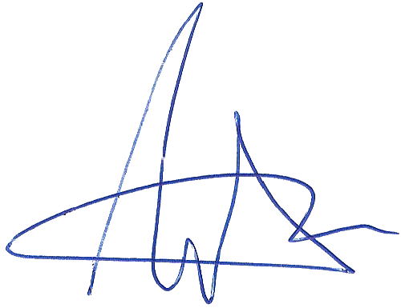Ο Πρόεδρος του Τμήματος Ιατρικής Ο Αναπληρωτής Γραμματέας του Τμήματος Ιατρικής

**ΣΤΕΦΑΝΟΣ ΤΡΙΑΡΙΔΗΣ ΑΣΤΕΡΙΟΣ ΧΑΤΖΗΧΑΡΙΣΤΟΣ**

Καθηγητής Ωτορινολαρυγγολογίας